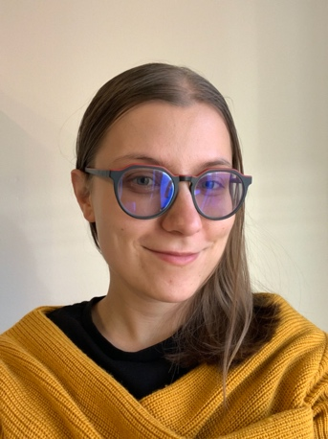
Eliška Procházková
6.4. 1997
Bartošova 1, Olomouc
736 760 612
prochazkovaeliska@email.cz

Vzdělání
2016– LF UP Olomouc, obor Všeobecné lékařství, t.č. šestý ročník
2008–2016 Slovanské gymnázium Olomouc
2003–2008 ZŠ Hálkova, Olomouc

Pracovní zkušenosti
Lektorka němčiny, angličtiny a španělštiny (Škola Populo, 2019–)
Stážistka na onkologické klinice FNOL (2021)
Sanitářka na hemato-onkologické klinice (2020)
Operátorka infolinky Krajské hygienické stanice v Olomouci v rámci koronavirové krize (2020)
Členka volební komise (2017–2020)
Samostatná prodavačka v knihkupectví Kanzelsberger Olympia Olomouc (2017–2018)
Pracovnice v bezpečnostní agentuře S.O.S. a.s., Olomouc na pozici vrátného a organizátora (Flora Olomouc, Světový pohár v parkurovém skákání) (2016–2017)

Jazyková vybavenost
Angličtina (úroveň C2, certifikát Cambridge English CAE)
Němčina (úroveň C1)
Španělština (úroveň B2)

Zahraniční pobyty
Studijní pobyt v rámci programu Erasmus, Medizinische Fakultät, Universität Leipzig (2019-2020)
Měsíční stáž na chirurgickém oddělení (Landkreis Mittweida Krankenhaus)

Zájmy
Krav Maga
Turistika
Cestování
Cizí jazyky

